父组件给子组件传值

单向数据流 vue传值

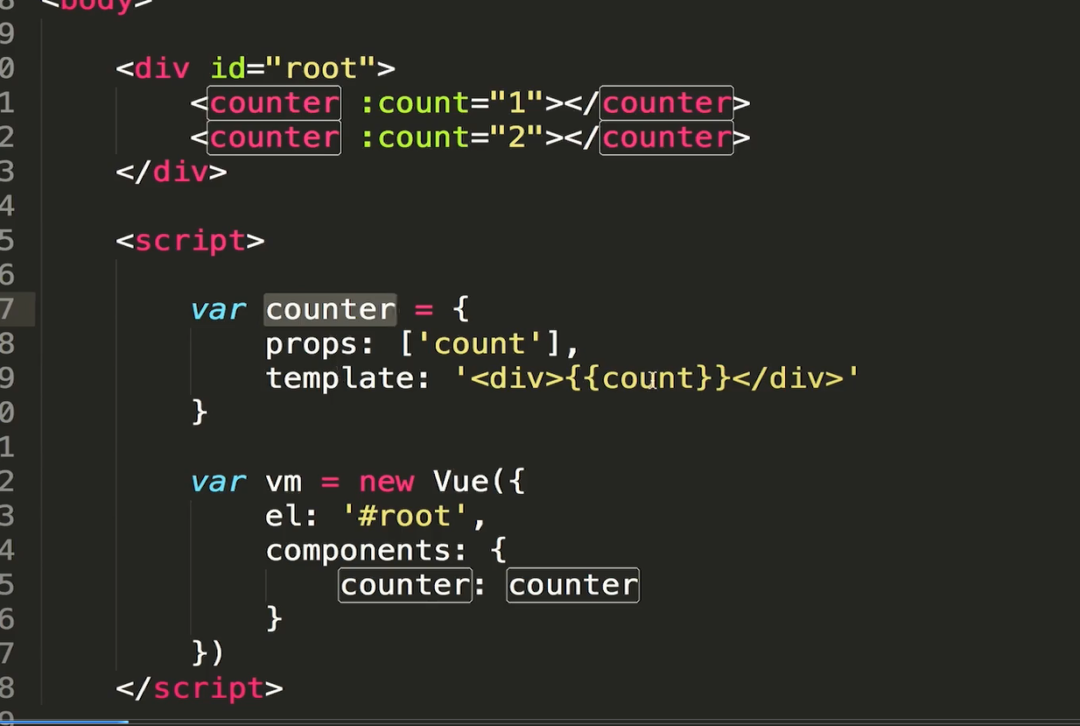

子组件一般不改变父组件传过来的值

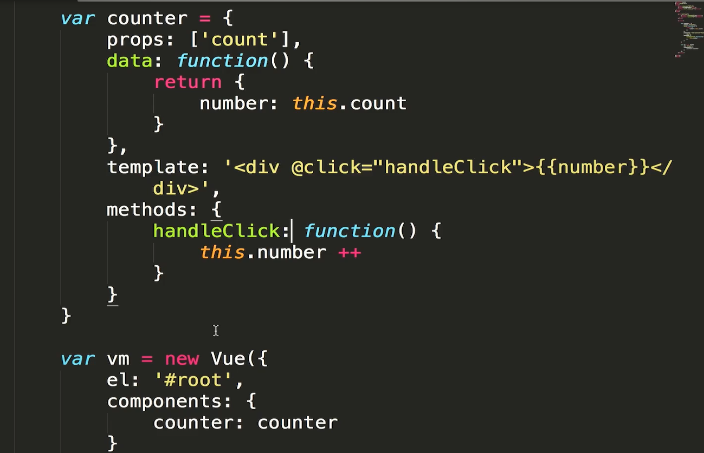

自己定义一个number来接收count 并且改变其值

上面是父组件给子组件传值

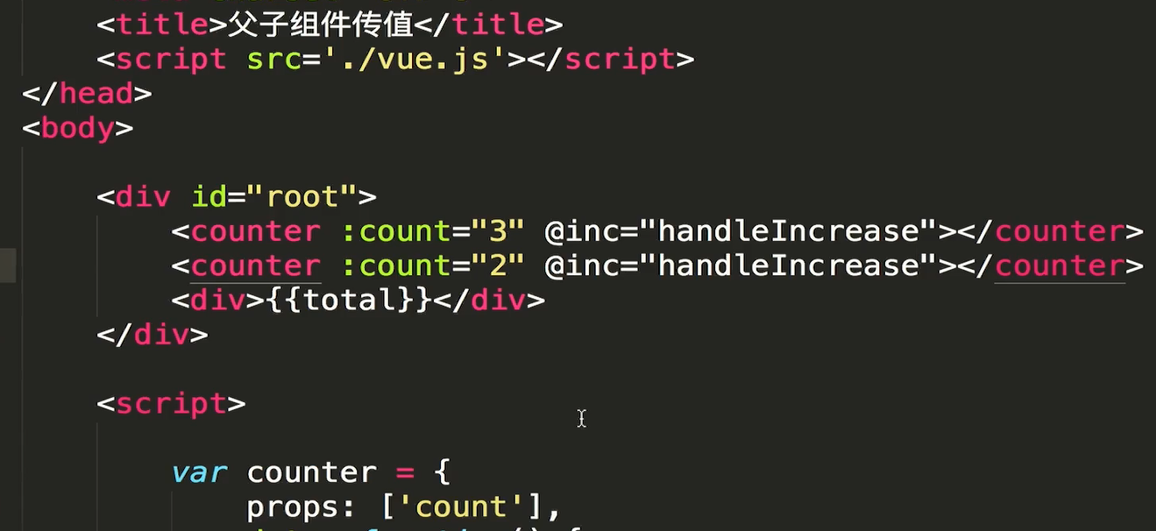

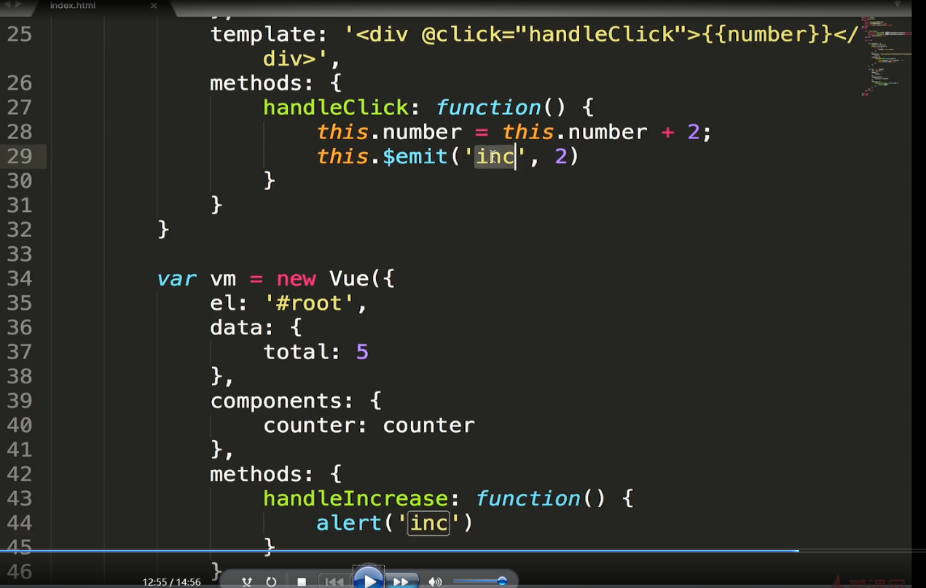

通过emit方法携带参数

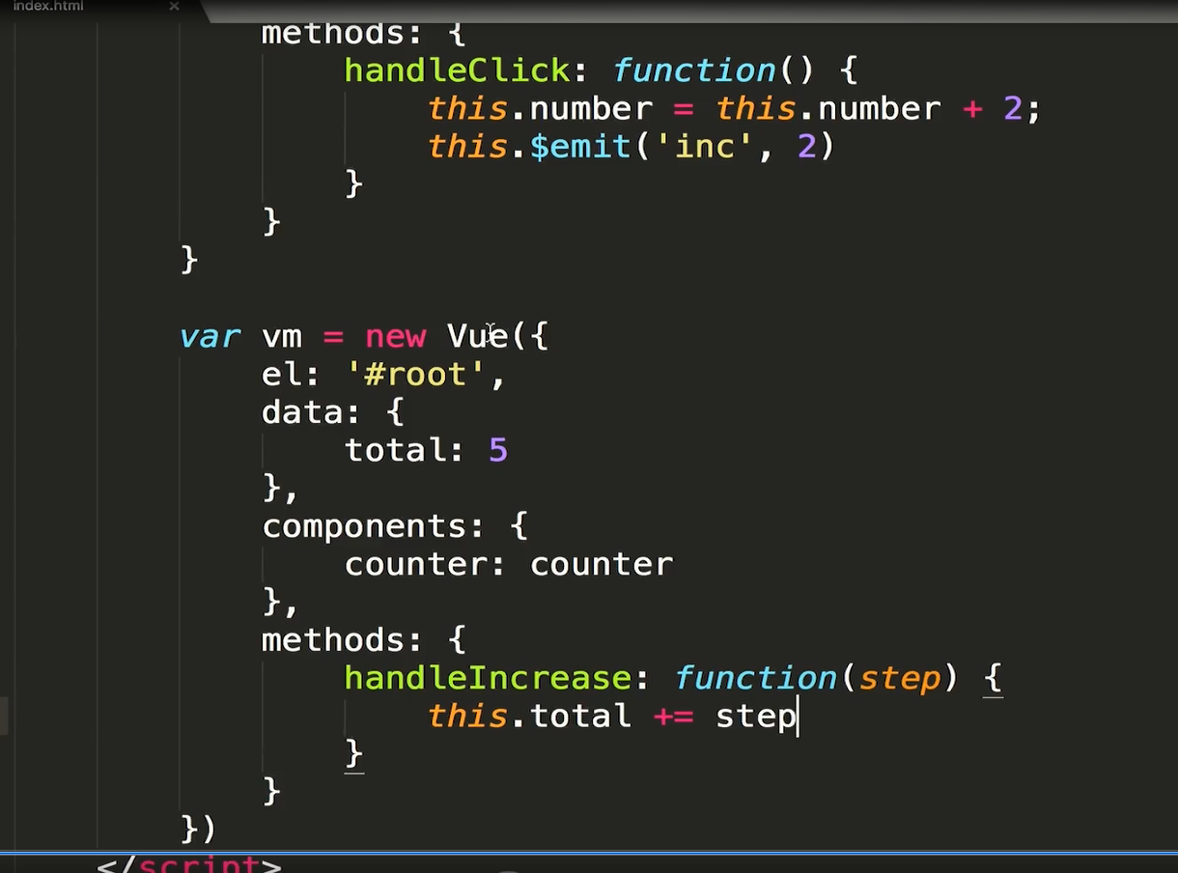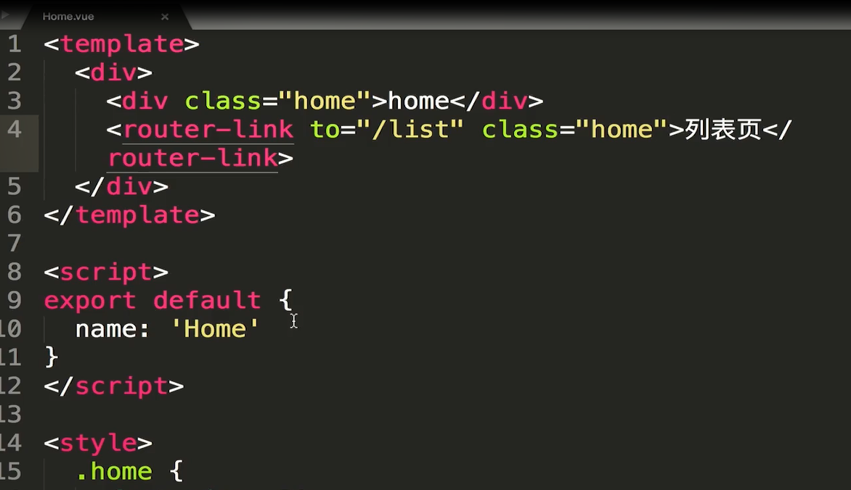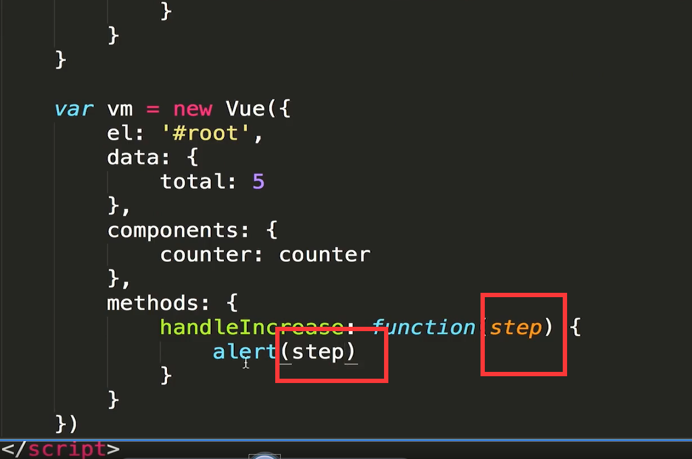

路由跳转

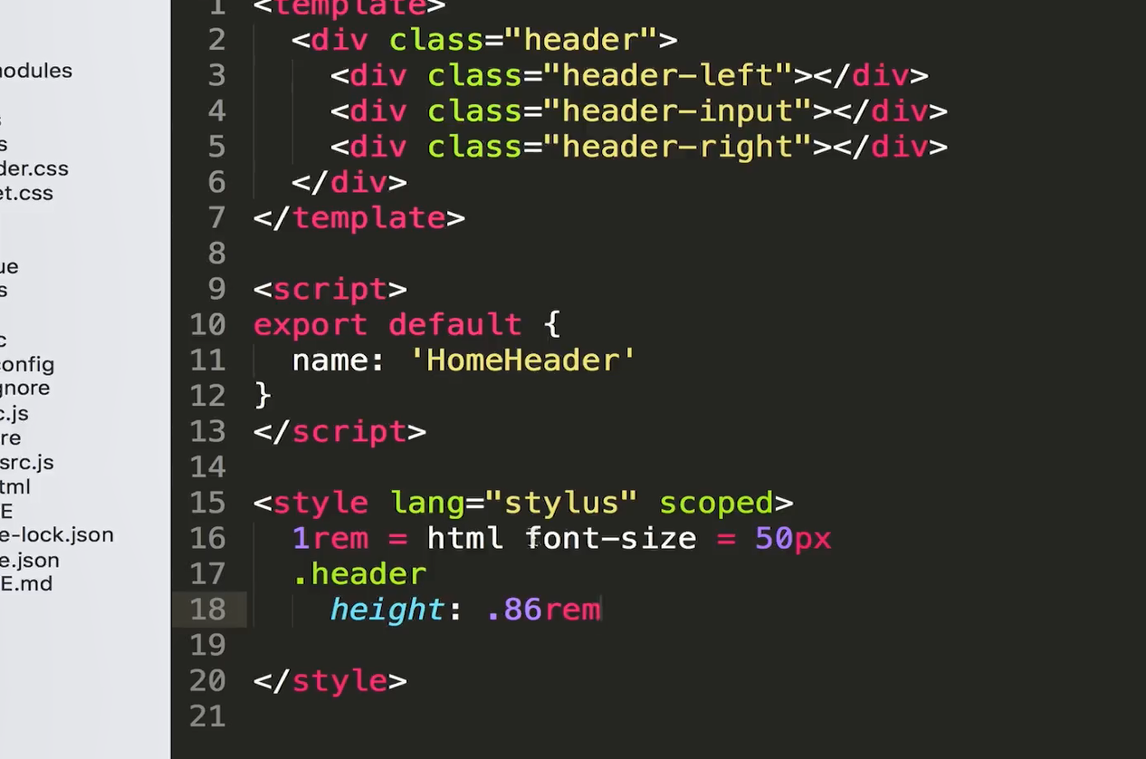

 轮播图 vue

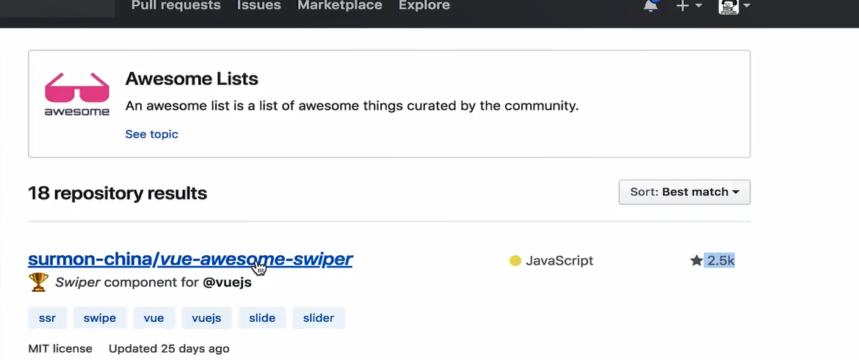

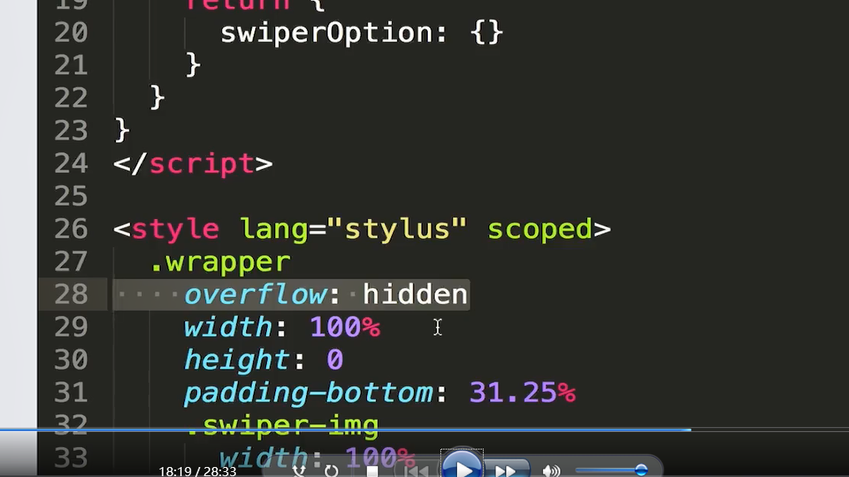

我的电脑 2019/8/25 13:11:25  
  
这里是给轮播图一个固定的高度 不然下面的文字会慢慢的展开

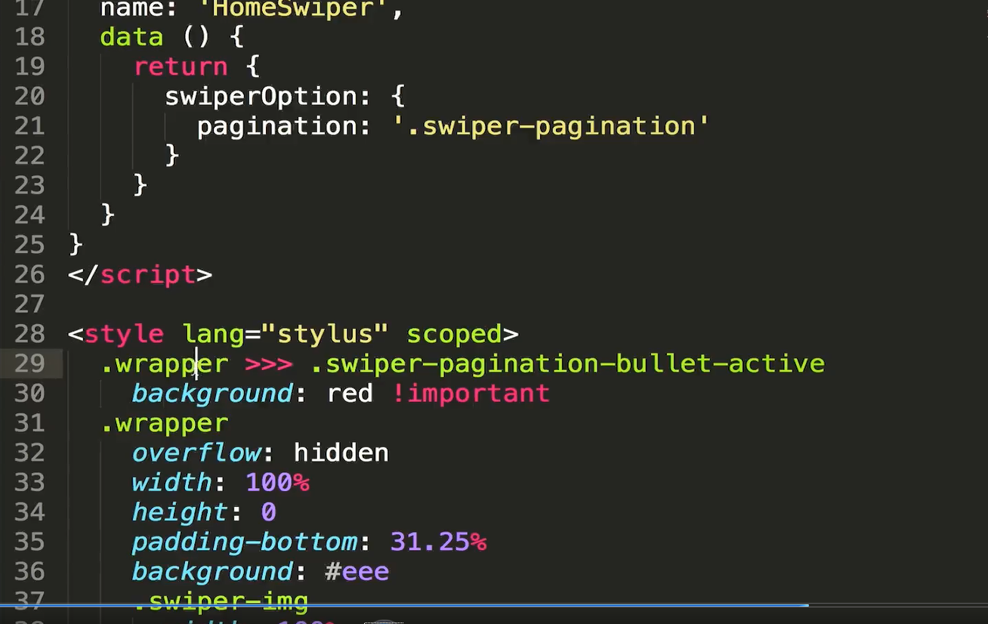

这里是更改非当前文件下的样式  实现的样式穿透

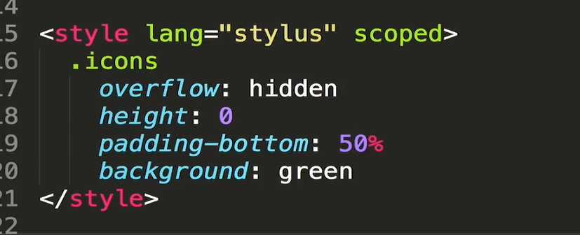

这样就能把div上下分为1:2？

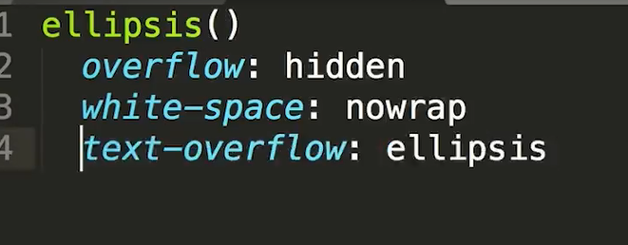

文字过长用...

axios vue的ajax

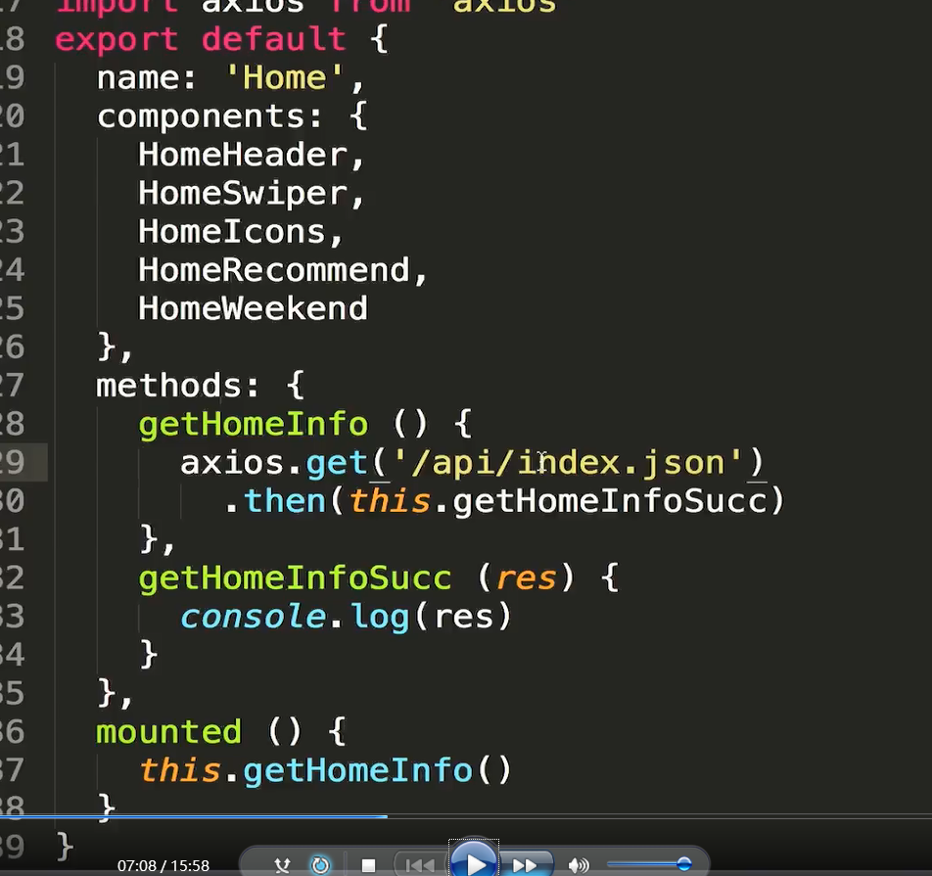

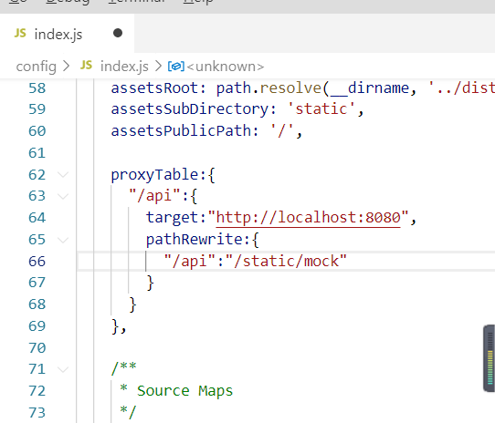

这里配置路由转发的前缀

index.json所在的路径

这里就是接收ajax的传值进行赋值

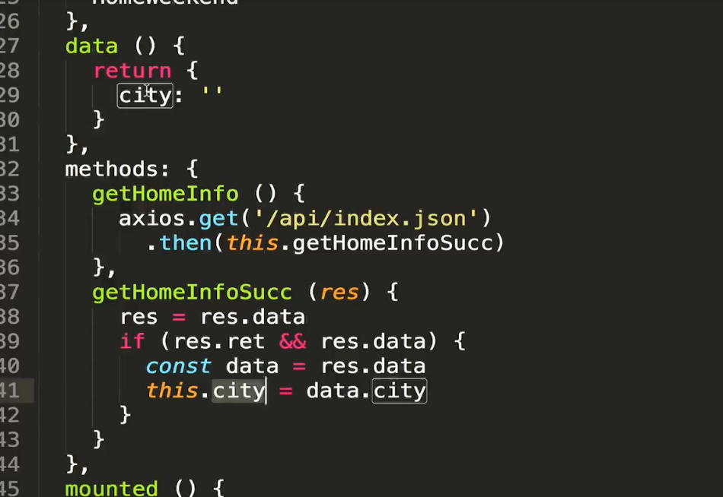

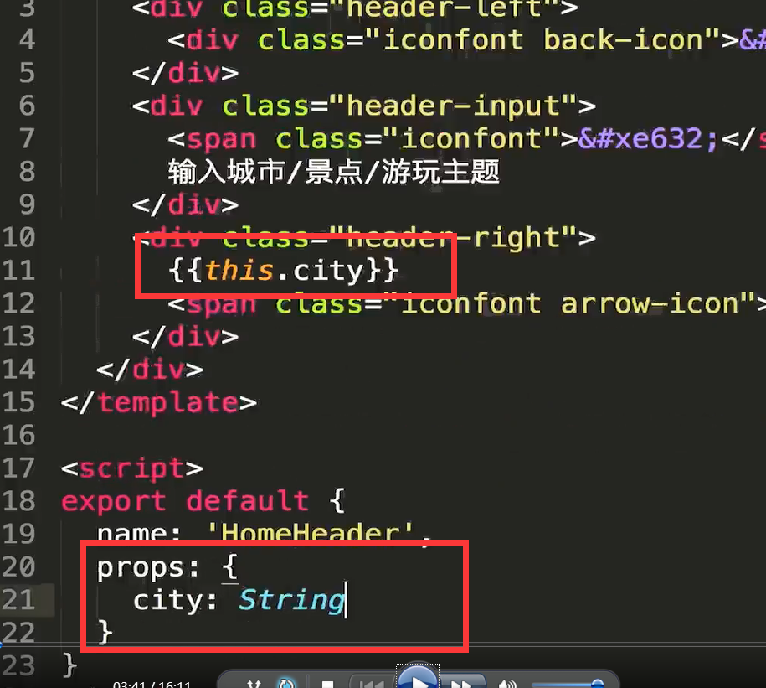

子组件接收并使用值

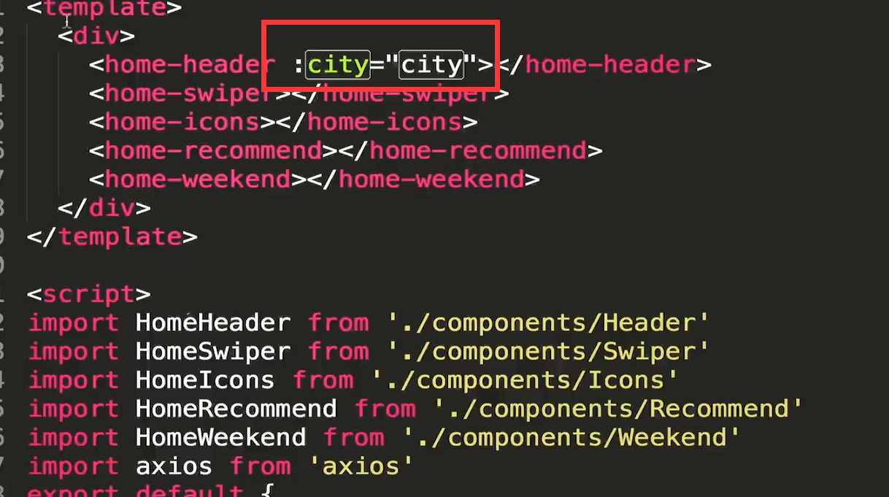

通过上面的方式就给子组件传值了

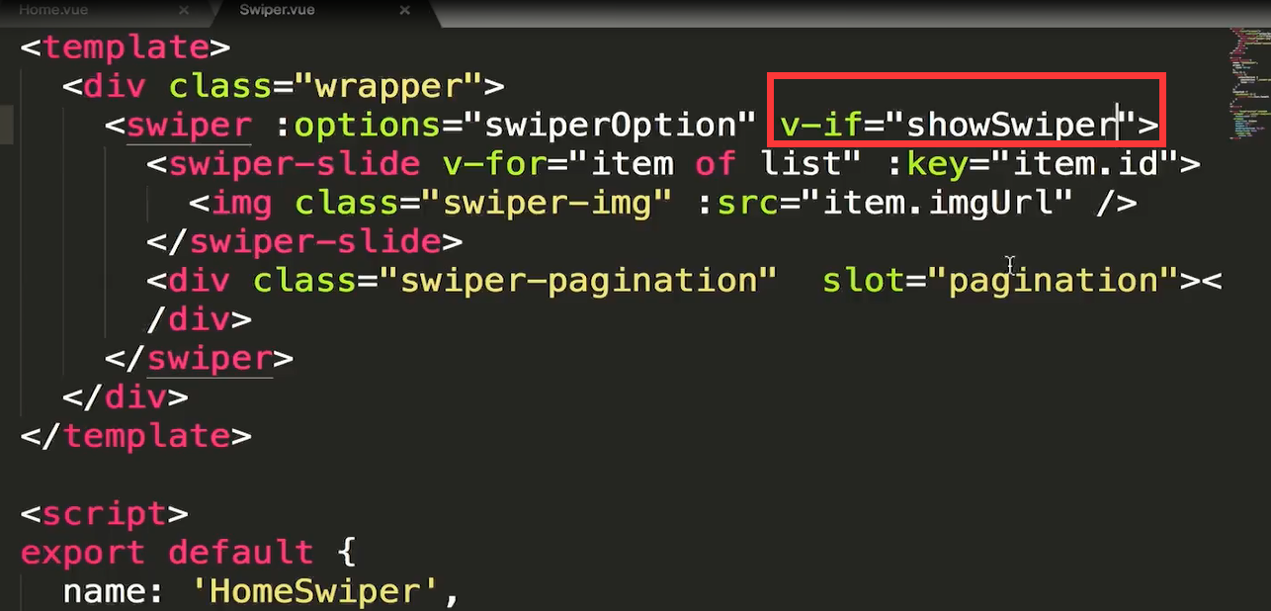

我的电脑 2019/8/25 21:24:48  
  
这里是判断传值是否为空  不为空才显示

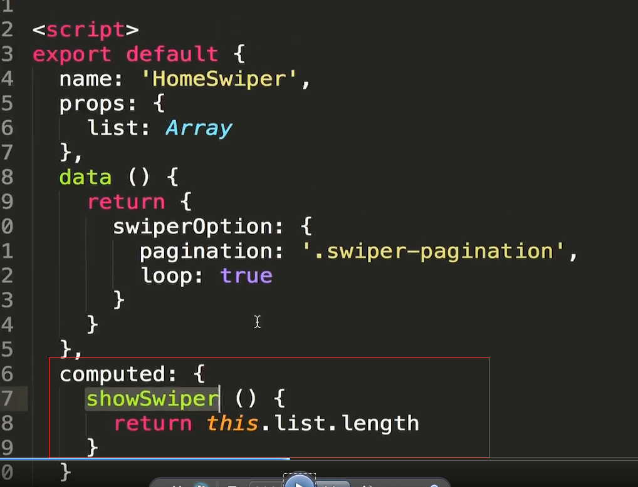

计算是否是显示的逻辑 template里面尽量不写逻辑代码

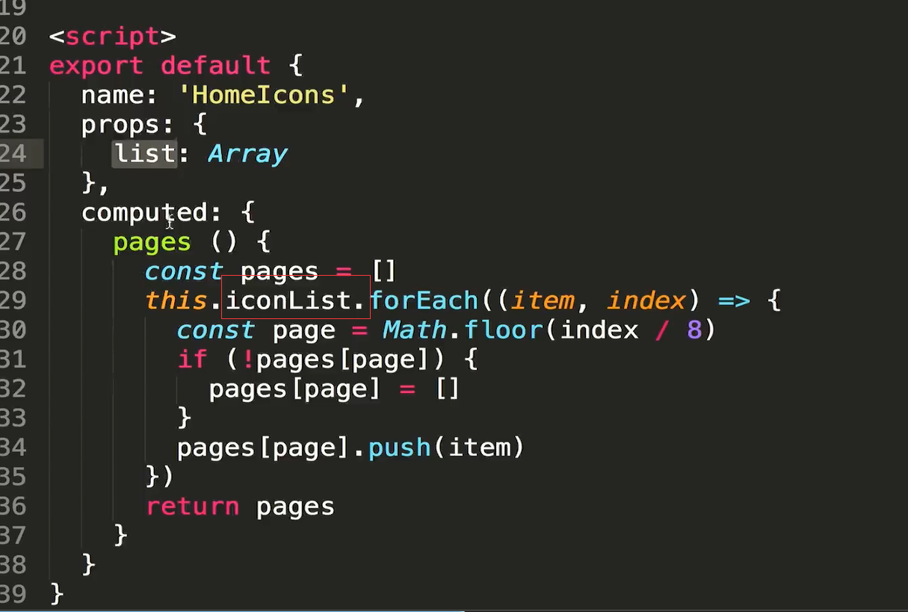

这里是计算每页显示多少条数据 轮播一样的页面